 

Atividade Acadêmica de Arquitetura 1
Lucas Moraes, Matheus Felipe e Pedro da Luz

INTRODUÇÃO
O objetivo deste trabalho é implementar a solução de dois problemas utilizando instruções vetorais do processador. Instruções vetoriais podem operar sobre um conjunto de elementos, ou sejam, são do tipo SIMD – Single Instruction Multiple Data. Computadores que implementam SIMD possuem uma única unidade de controle que executa uma instrução por vez, mas sobre um conjunto de dados. O trabalho realizado por uma instrução vetorial corresponde ao trabalho realizado por uma estrutura do tipo laço (looping) em uma arquitetura escalar.

OS PROBLEMAS
Processadores vetoriais e matriciais são do tipo SIMD e são muito utizados com intuito de acelerar o processamento de vetores e matrizes. Por essa razão, nossos dois problemas envolvem a manipulação direta de matrizes. Para efeito de comparação, implementamos cada problema tanto em instrução escalar quanto em instrução vetorial.

Multiplicação de Matrizes
Dada uma matriz A e uma matriz B nosso objetivo é gerar uma matriz C que seja o resultado da multiplicação da matriz A pela matriz C.

Matriz Identidade
Dada uma matriz A, queremos descobrir se essa matriz é identidade ou não. Uma matriz identidade é uma matriz quadrada que possui 1 em sua diagonal e 0 em todos os outros elementos.

UM MÉTODO PARA AUXILIAR NAS SOLUÇÕES COM INSTRUÇÕES VETORIAIS
O computador utilizado nos exemplos possui registradores de 128 bits para trabalhar com instruções vetoriais. Isso significa que, esse registrador pode guardar 4 inteiros na hora de trabalhar com matrizes.
Um problema encontrado na implementação de códigos em instruções vetoriais é a falha de segmentação. Quando acessamos dados vetorialmente estamos sempre buscando o conteúdo daquele endereço e dos próximos a ele. Esses

endereços próximos podem nem sempre estar disponíveis. Por isso, nas soluções propostas nesse artigo, nós alocamos alguns inteiros a mais em memória para proteger da falha de segmentação.
Vamos chamar de “Aumento Necessário” o seguinte método: dado um tamanho de linha e coluna de uma matriz quadrada, fazemos um aumento de tamanho dessa matriz com o intuito de fugir de falha de segmentações e auxiliar no trabalho com instruções vetoriais.
O “Aumento Necessário” se faz dessa forma: uma matriz quadrada de tamanho X, sendo X um não múltiplo de 4, se
tornará uma matriz quadrada de tamanho Y, sendo Y o múltiplo de 4 mais pŕoximo de X e Y > X.
Dessa forma a matriz sempre terá um tamanho múltiplo de quatro. As novas linhas e colunas serão preenchidas com zeros.
Exemplo:
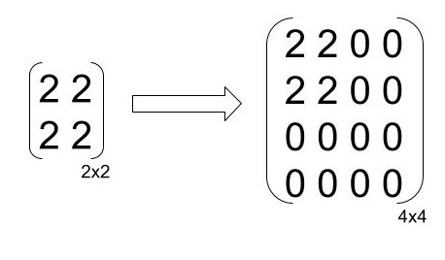

AS SOLUÇÕES DA MULTIPLICAÇÃO DE MATRIZES
A multiplicação de matrizes é um problema muito conhecido na computação. Nossa implementação é a mais simplistica possível. A lógica é percorrer as linhas da matriz A seguindo das colunas da matriz B e fazer as multiplicações usando a variável auxiliar K (que percorre as colunas de A e as linhas de B).

Multiplicação Escalar de Matrizes
Abaixo, o código em C para a resolução desse problema:

for(int i = 0; i < matriz_A.rows; i ++)
- for(int j = 0; j < matriz_B.columns; j++)
- for(int k = 0; k < matriz_A.columns; k++)
- matriz_C.array[i][j] += matriz_A.array[i][k] * matriz_B.array[k][j];

Multiplicação Vetorial de Matrizes

Para multiplicar duas matrizes precisamos percorrer as linhas de A e as colunas de B. Porém, as colunas de B não apresentam endereços na memória subsequentes. Com isso, antes de iniciarmos a multiplicação houve uma transposição na matriz B. Assim, passamos a percorrer com a variável auxiliar K tanto as linhas de A quanto as linhas de B.

Abaixo, o código em C para a resolução desse problema:

for( int i = 0; i < matriz_A.rows; i++)
- for(int j = 0; j < matriz_B.columns; j++){
- int k_max = transform_size(matriz_A.columns);
- for(int k = 0; k < k_max / 4; k++){
- //continua...

É importante notar nesse trecho que percorremos apenas um quarto do que o algoritmo escalar percorre.
A função trensform_size faz o papel do “Aumento Necessário”. No decorrer do código vamos usar K*4 como indíce.

Abaixo, o código com a continuação da resolução:
__m128 *ptr_A = (__m128*)((float*)&(matriz_A.array[i][k*4]));
- __m128 *ptr_B = (__m128*)((float*)&(matriz.array[j] [k*4]));
- ptr_C = _mm_mul_ps((*ptr_A), (*ptr_B));

- ptr_C = _mm_hadd_ps(ptr_C, ptr_C);
- ptr_C = _mm_hadd_ps(ptr_C, ptr_C);
- _mm_store_ss((float*)&r, ptr_C);
- matriz_C.array[i][j] += r;

Algumas informações são importantes para entender esse trecho de código:
__m128 é um tipo que faz referência ao registrador de 128 bits. Ou seja, essa variável consegue guardar quatro words.
Ao ler o endereço da variável matriz_A.array e matriz_B.array as variáveis do tipo ponteiro __m128 armazenam os seguintes endereços: endereço base passado e mais três endereços subsequentes.
Depois disso a função _mm_mul_ps faz o traballho de multiplicar os quatro conteúdos contido nos quatro endereços de ptr_A por ptr_B.
As linhas a seguir pegam o ponteiro com o resultado, somam cada ponto flutuante que ele contém e associam aa matriz de resposta matriz_C.

AS SOLUÇÕES PARA DESCOBRIR SE UMA MATRIZ É IDENTIDADE OU NÃO
O problema da matriz identidade é bem simples. Precisamos percorrer todo o vetor e verificar, número a número, se aquele elemento faz parte da composição de uma matriz identidade.

Descobrir Matriz Identidade (Escalar)
Abaixo, o código em C para a resolução desse problema:

for(int i = 0; i < matriz_A.rows; i ++)
- for(int j = 0; j < matriz_A.columns; j++)
- {
- if(i == j){
- if(matriz_A.array[i][j] != 1)
- return 0;
- }
- else{
- if(matriz_A.array[i][j] != 0)
- return 0;
- }
- }

Descobrir Matriz Identidade (Vetorial)

Lembrando que nosso vetor sofre o “Aumento Necessário” então não precisamos nos preocupar com falha de segmentação.
No algoritmo criado, nós percorremos todo o vetor com a lógica vetorial, de quatro em quatro, conferindo se aqueles quatro números são zeros. Contudo, se estivermos com um vetor que contém a diagonal, vamos conferir se a soma dos números é igual a um. Ao mesmo tempo, devemos percorrer somar todos os elementos da diagonal da matriz, guardar uma variável, e conferir se essa variável vai somar exatamente o tamanho da matriz.
A conferência de forma vetorial verifica se a soma horizontal de todos os quatro números que foram para o registrador de 128 bits gera o número zero.
Segue o código da resolução desse problema:

__m128 *ptr_A = (__m128*)((float*)&(matriz_A.array[i][k]));
- __m128 ptr_C = _mm_hadd_ps(*ptr_A, *ptr_A);
- ptr_C = _mm_hadd_ps(ptr_C, ptr_C);

- _mm_store_ss((float*)&r, ptr_C);

RESULTADOS
O computador utilizado para os testes tem as seguintes
características princípais:
- Processador Intel Core i3-5005U, velocidade de 2.0 GHz
- Memória de 4 GB DDR3

MULTIPLICAÇÃO (Tempo em milissegundos)
Tam. da Matriz | Tempo Médio Escalar | Tempo Médio SSE | Speedup
10 x 10 | 0,025 | 0,018 | 1,388
100 x 100 | 10,554 | 6,90 | 1,529
1.000 x 1.000 | 11.813,00 | 6.759,00 | 1,747
5.000 x 5.000 | 2.205.768,00 | 831.357,00 | 2,653
10.000 x 10.000 | 20.091.465,238 | 3.766.630,014 | 5,334

DESCOBRIR IDENTIDADE (Tempo em milissegundos)
Tam. da=2 Matriz | Tempo Médio Escalar | Tempo Médio SSE | Speedup
10 x 10 | 0,0016 | 0,0022 | 0,727
100 x 100 | 0,0684 | 0,0434 | 1,576
1.000 x 1.000 | 5,5494 | 5,1330 | 1,081
5.000 x 5.000 | 129,4964 | 106,5660 | 1,215
10.000 x 10.000 | 517,5484 | 423,5336 | 1,221

GRÁFICO TEMPO DE MULTIPLICAÇÃO EM MINUTOS

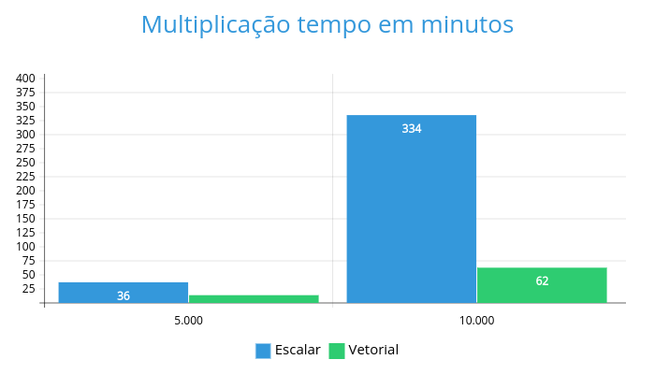

SPEEDUP DA MULTIPLICALÇAO
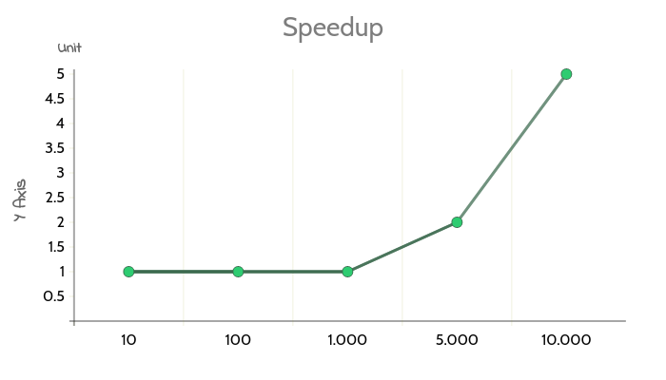
GRÁFICO TEMPO DE IDENTIDADE EM SEGUNDOS
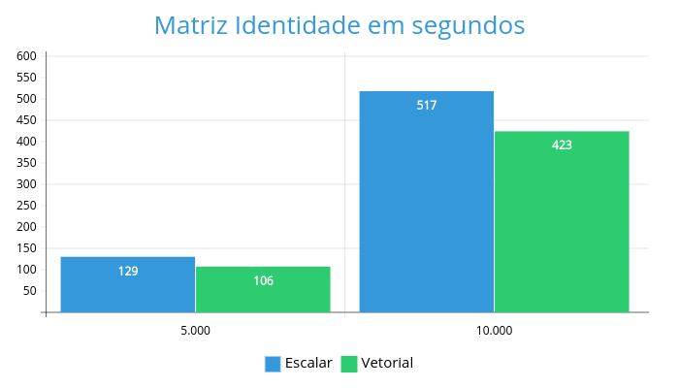

SPEEDUP DE IDENTIDADE

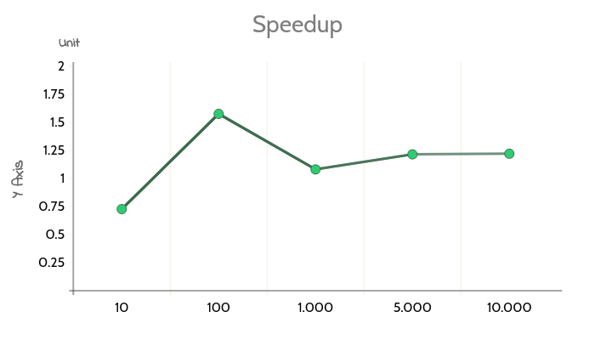

AUTORES
Lucas Moraes, Matheus Felipe e Pedro Da Luz. Todos os autores são alunos da disciplina de arquitetura 1 ministrada por Juliana Zamith no período de 2018/1 pela Universidade Federal Rural do Rio de Janeiro.

 

